**ورژن دوم دیتابیس لابراتوار برادران شیرزاد**

**Admin: main Email**

**Email:** [**admin@gmail.com**](mailto:admin@gmail.com)

**Password:** [**dr.emal@542**](mailto:dr.emal@542)

1. بلند بردن ظرفیت و سرعت کار دیتابیس (برای دیتاهای بزرگ) در بخشهای:

ا**. لیست داکتران**

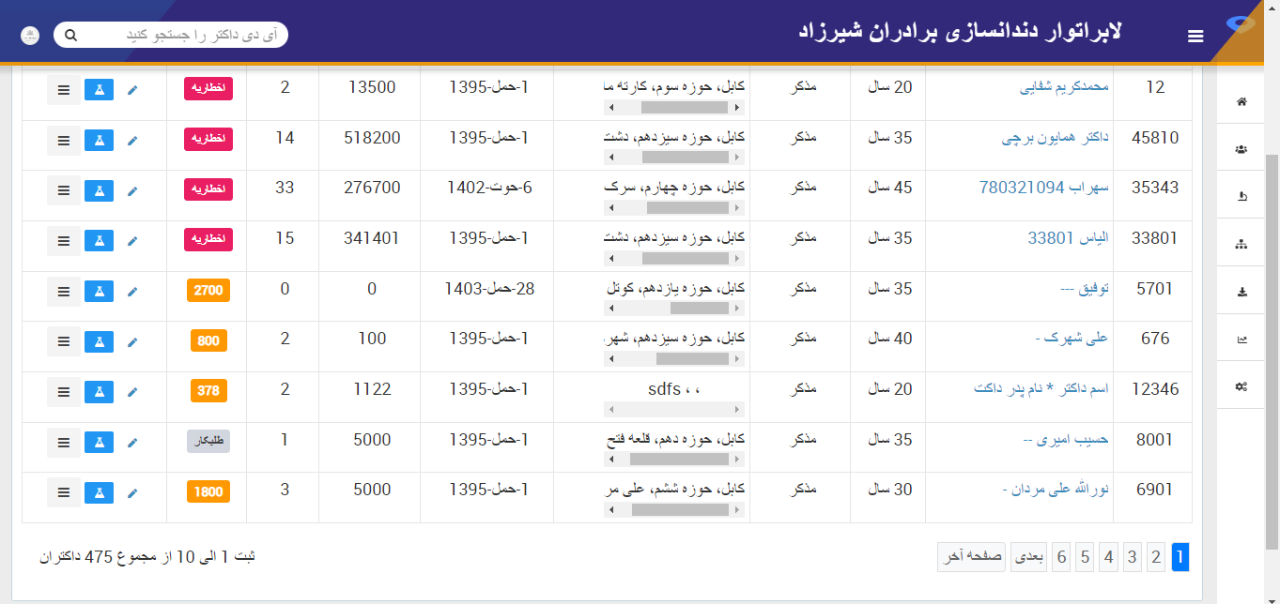

در حال حاضر تعداد داکتران ثبت شده به تعداد 475 نفر میباشد و این دیتابیس قابلیت ثبت ده ها هزار داکتر جدید میباشد. و در هر صفحه فقط 10 داکتر را نمایش میدهد و با کلیک کردن بالای اعداد تمام داکتران دیگر را نشان میدهد.

ب. **اضافه کردن کار یا کیس ها از طرف داکتران**

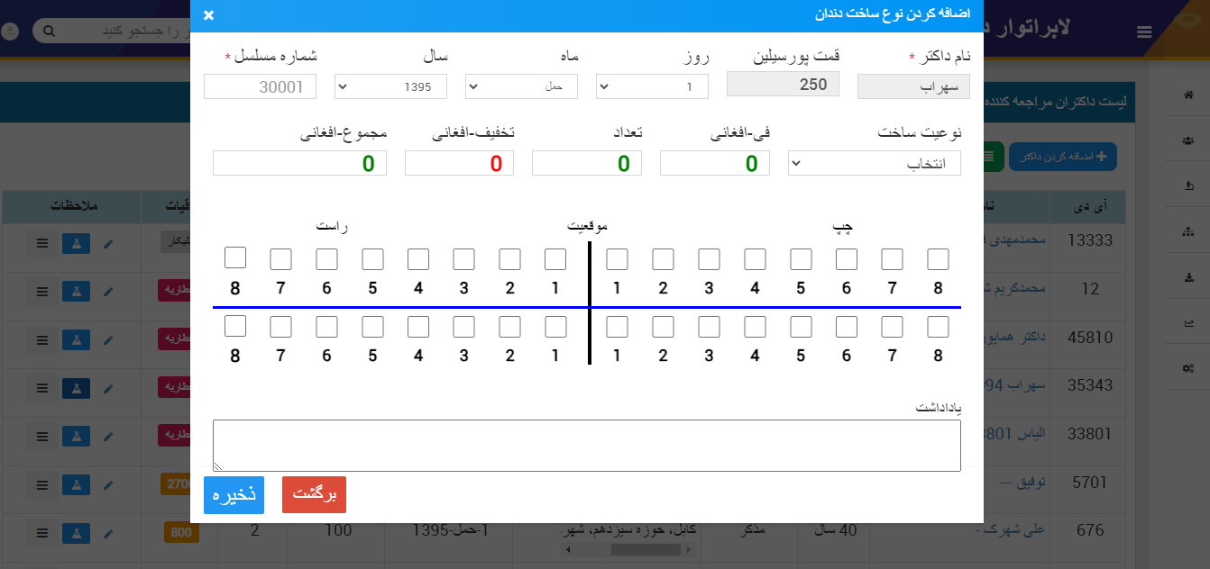

**ت. نمایش کیس ها**

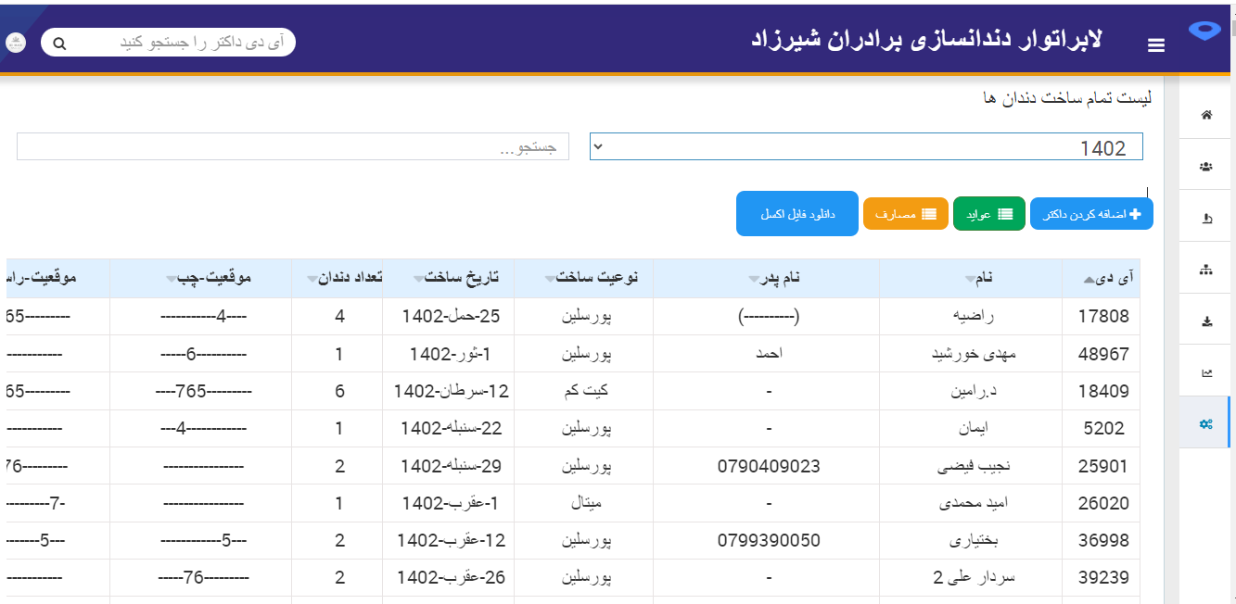

**ث. اضافه کردن رسیدات از داکتران**

ج**. نمایش تمام رسیدها از طرف داکتران بطور روزانه، ماهانه، سالانه و همه**

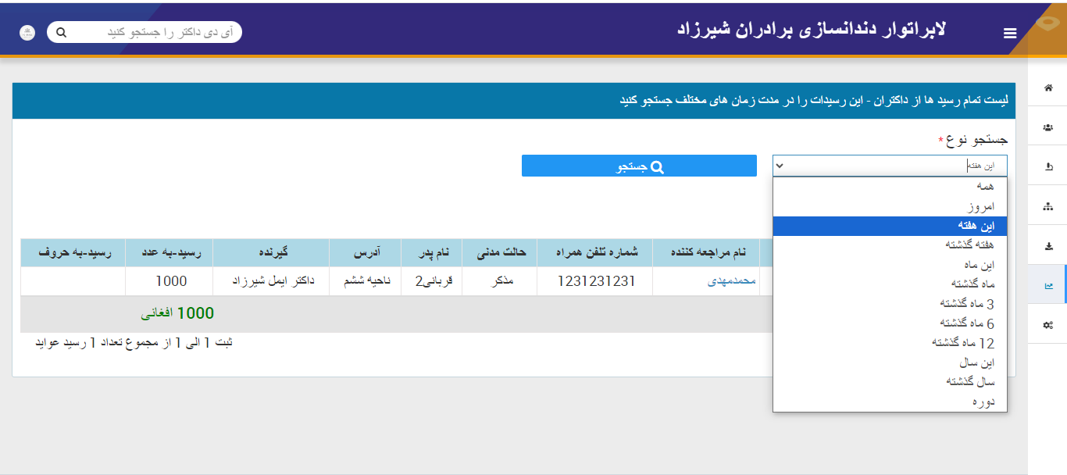

**ح. نمایش لیست عواید و کار بطور روزانه، ماهانه، سالانه و همه**

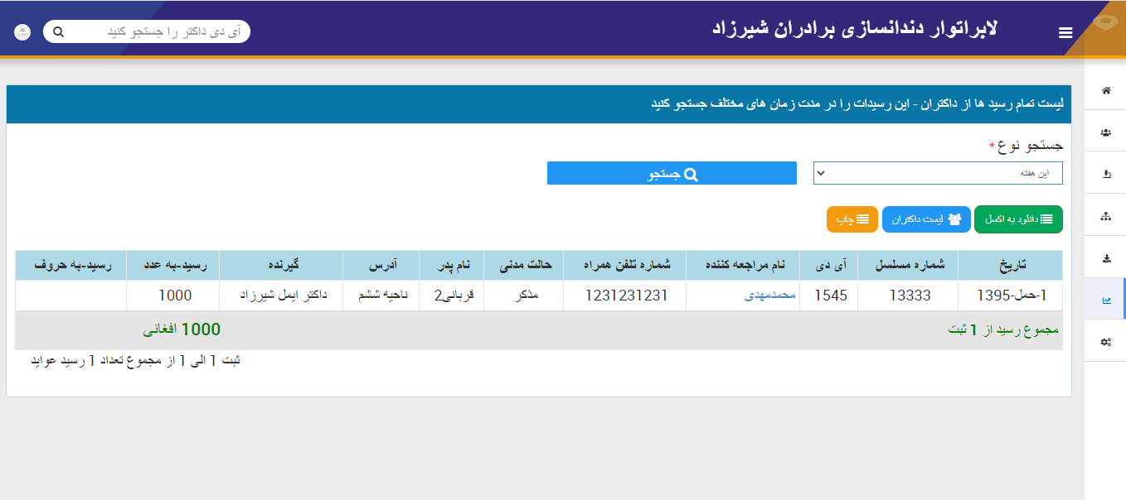

**خ. برطرف کردن مشکل نمایش لیست عواید**

در حال حاضر دیتابیس قابلیت کار با دیتاهای بزرگ را دارد و این مشکل برطرف شده است.

2**. اضافه کردن مشخصه جدید که بتواند از طریق واتسب بطور روزانه، ماهانه یا مجموعی رسید کلی را بطور پی دی اف یا عکس به داکتران بطور مستقیم ارسال شود. این مشخصه مخصوصا در بخشهای:**

**ا. مجموع روزانه رسیدهای کیس از طرف داکتران**

**ب. مجموع روزانه رسیدهای پول از داکتران**

**ت. مجموع باقیات ماهانه داکتران**

**ث. مجموع باقیات همه داکتران**

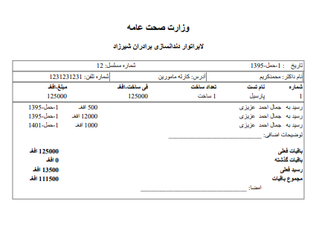

این موارد را نیز میتوان از طریق واتسب ارسال کرد.